Аудандық қоғамдық кеңес отырысы

ЖҮРГІЗІЛУ ТӘРТІБІ

Үшарал қаласы 01 наурыз 2023 жыл
Ардагерлер үйі сағат 10 : 00

Аудандық қоғамдық кеңес отырысына шакырылған: Аудан әкімі,аумақтық округтердің Аналар кеңесінің төрайымдары,Қоғамдық кеңестің мүшелері
Отырыс төрайымы: Ксталасова.К.Ж. – аудандық Қоғамдық кеңесінің төрайымы
КҮН ТӘРТІБІНДЕ:
1.Отанымыздың ,отбасымыздың да алтын босағасы, қоғамның белсенді мүшесі – әйел адам. Әйел адамның бойындағы ұлттық ұстанымымызды ұлықтап, ХХІ ғасырдағы қазақ қызын жан - жақты, тәрбиелі, иманды, әдепті адамгершілік пен ізгілікке тәрбиелеп,қазақтың ұлттық дәстүрлерін келер ұрпаққа жеткізу.

Аудандық қоғамдық кеңес отырысы
Х А Т Т А М А № 04
Үшарал қаласы 01 наурыз 2023 жыл
Ардагерлер үйі сағат 10 :00

Төрағалық еткен: К.Ж.Ксталасова – аудандық Қоғамдық кеңесінің төрайымы
Қатысқандар:
- Аудан әкімі Абдинов Алмас Сапарғалиұлы
- Дюсебаева Ұ. Б. Алакөл ауданының Аналар кеңесінің төрайымы
- Турымбекова.К.Д-Ақжар ауылының Аналар кеңесінің төрайымы
- Төрешова Б-Қызылащы ауылының Аналар кеңесінің төрайымы
- Чемербаева.Ж.Е-Сапақ ауылының Аналар кеңесінің төрайымы
- Ахсамбаева К.М-Кабанбай ауылының Аналар кеңесінің төрайымы
- Камбарова.К.Т-Жанама ауылының Аналар кеңесінің төрайымы
- Аитова .Р-Лепсі ауылының Аналар кеңесінің төрайымы
- Карибаева .М.-Тоқжайлау ауылының Аналар кеңесінің төрайымы
- Абеталипова.Г-Ушарал «Қоғамдық кеңес» бақылаушысы
- Нурдилданова .Ж.-Кайнар ауылының Аналар кеңесінің төрайымы
- Есенова.Б.Д-Көлбай ауылының Аналар кеңесінің төрайымы
- Сағатбекова.Ж-Жағатал ауылының Аналар кеңесінің төрайымы
- Оразбаева.А.-Жайпак ауылының Аналар кеңесінің төрайымы
- Жуманова З.С.-Ушарал ауылының Аналар кеңесінің төрайымы
- Катымхынқызы.М-Енбекші ауылының Аналар кеңесінің төрайымы
- Корабаева.Л.-Ырғайты ауылының Аналар кеңесінің төрайымы
- Тугенова.К.-Ақтубек ауылының Аналар кеңесінің төрайымы
- Отуншынова.Ж-Екпінді ауылының Аналар кеңесінің төрайымы
- Тайкина.Н.С-Енбекші ауылының Аналар кеңесінің төрайымы
- Кульбекова.Р-Бескөл ауылының Аналар кеңесінің төрайымы
- Абдрасилова.Н.А-Ынталы ауылының Аналар кеңесінің төрайымы
- Далобаева.К.Ж-Теректі ауылының Аналар кеңесінің төрайымы
- Тажинова.З.Б-Достық ауылының Аналар кеңесінің төрайымы
К.Ж.Ксталасова – аудандық Қоғамдық кеңесінің төрайымы отырысты ашты
Құрметті отырысқа қатысушылар!
Көктемнің осы бір ең жарқын мерекесі – 1-ші наурыз Алғыс айту
Сіздерді шын жүректен алғыс айтып Көктемнің алғашқы күнімен құттықтаймын!Әйелдер, Сіздер – адамзаттың ең бір асыл перзенттері ғана емессіздер, сонымен бірге табиғат бойларыңызға ақыл мен төзім, іскерлік те дарытқан абзал да ізгі жансыздар!
Баршаңызға мол бақыт, істеріңіздің сәтті болуын, қазақ еліндегі бейбіт пен тыныш өмірдің шырқы бұзылмауын тілей отырып ,әр шаңырақта ырысы ортаймасын, балаларыңыз бен жақын - жұрағаттарыңыздың барлығы да аман - сау, денсаулықтары мықты болсын.Сіздер бір отбасын емес, бүкіл әлемді аялы алақандарыңызбен тербете алатын, адамзат баласының ары, рухы, жігерісіздер. Тәуелсіз Қазақстанымыздағы бейбіт тірлік пен бірліктің, жарқын болашаққа деген сенімнің, ізгілік пен мейірімділіктің ұйытқысы да өздеріңіз.Бүгінгі мерекелеріңізбен тағы да бір мәрте құттықтай отырып, шаңырақтарыңызға шаттық, ырыс - құт тілеймін.
-Бүгінгі отырысымыздың Мақсаты - Әйел адамның бойындағы ұлттық ұстанымымызды ұлықтап, ХХІ ғасырдағы қазақ қызын жан - жақты, тәрбиелі, иманды, әдепті адамгершілік пен ізгілікке тәрбиелеп,қазақтың ұлттық дәстүрлерін келер ұрпаққа жеткізу,қоғамның белсенді мүшесі екенін ұғыну, тәлім – тәрбиелеу жолын насихатау.
сөз Аудан әкімі Алмас Сапарғалиұлна беріледі
Құрметті аналар бүгінгі көктемнің бірінші күні,алғыс айтатын күн деп жатырмыз Сіздерге Көктем мерекесі көңілдеріңізге қуаныш сыйлап, жүздеріңізге нұр шашсын. Ана қуанышы, әйел қуанышы - әр үйдің, отбасының, Отанның мерейі.Әрқашан шаңырақтарыңызда береке болып, үйіңізден жылылық кетпесін. Сіздерге зор денсаулық, мол бақыт, жанұяларыңызға береке - бірлік тілеймін!
-Аналар кеңесінің мүшелері өз ұйымдарының түпкі мақсаты қазақстандық қоғамда отбасылық құндылықтарды сақтау, дамыту және нығайту екенін жақсы білесіздер. Бұл – үлкен рухани-адамгершілік, мәдени және тәрбиелік мәні бар жұмыс.
Әйел-Ана бір қолымен бесікті тербесе, екінші қолымен әлемді тербетеді. Ана бақытты болса, бала бақытты. Ал баланың бақыты үшін әр адам қоғамның тыныштығы мен берекесі үшін барын жасауға дайын,ана аз да болса қоғамның тыныштығы мен берекесіне өз пайдаларын тигізуде. Бұл біз үшін үлкен мәртебе.
Мемлекет басшысы Қасым-Жомарт Кемелұлы Тоқаевтың биылғы 1-ші қыркүйектегі Жолдауы көптеген міндет жүктеді. Президент еліміздегі демографиялық жағдайға, отбасылық құндылықтарды сақтауға, жастар тәрбиесіне айрықша мән берді. Біздің қоғам дені сау, рухани мықты ұрпақ тәрбиелеуге қабілетті отбасылардың көп болуына мүдделі.
Болашақ ұрпақтың рухани несібесі бүгінгі қыздарымыздың қолында,қыздарымыз-қылықты, ұлдарымыз-ұлықты болып өсуіне ата бабаларымыз аса жауапкершілікпен қараған,осы ата бабаларымыздан келе жатқан тәлім тәрбиені «Аналар кеңесі» қоғамда отбасылық құндылықтар мен дәстүрлерді жастар арасында ілгерілетуге жұмыс атқарып отырсыздар.
Болашақ аналар қыздарымызды «Кез-келген көргеніңе еліктемей, қазақ қыздарына тән қасиеттерді бойыңа сіңіріп, үлкеннен өнеге алып, ұлттық дәстүрімізді жалғастыратын ибалы, инабатты, білімді қазақ қызына лайық болатындай» тәлім тәрбиеге көңіл бөлуіміз керек Сіз бен Біз болып.
Аналар кеңесінің төрайымы Ұлжалғас Бурасанқызына сөз беріледі
Сіздерді бүгінгі Көктемнің алғашқы күнімен,алғыс айтып шын жүректен құттықтаймын. Осы бір тамаша көктем мерекесі әйелге тән әдемілік пен нәзіктіктің мәңгі белгісі сияқты. Біздің қазіргі қоғамымызда әйел тек отбасының береке - бірлігін ойлайтын тұлға ғана емес, ол мемлекеттің өмірге және саяси мәселелерге белсене араласатын қоғам мүшесі. Сондықтан біздің елімізде әйел адамның әлеуметтік қорғалуына, олардың өмір сүру деңгейін арттыруға айрықша маңыз беріледі. Әрқашанда шаңырақтарыңыздың берекесі болып, жүздеріңізден нұр шашып жүре беріңіздер!
-«Тәрбие тал бесіктен басталады» деп бекер айтылмаса керек. Қазіргі күнінен бастап рухани құндылықтарды сіңіргеніміз дұрыс. Қазір Европаға еліктеу кең етек алған заманда, жастардың соның ішінде ертеңгі ана болатын қыздарымыздың рухани жұтаңдануына жол бермеуіміз керек. Қазақ халқының әдет - ғұрып, салт - дәстүрлерін қыз баланың бойына сіңіре отырып, қыз балаға келешекте ана,қоғамның, елдің, ұлттың тыныс – тіршілігі, тәлім – тәрбиесі мен ананың ақ сүтімен, әже өнегесімен, ата ақылымен берілетіндігін жеткізу.
Аудан бойынша сайланған «Аналар кеңесі» төрайымдары әлеуметтік саласымен жалпы қоғамда аналардың рөлі қандай, әйелдерге қарсы жасалатын қылмыстардың өсім алмауына, отбасындағы әйелдерге қатысты тұрмыстық зорлық-зомбылықтың алдын алу, жолын кесу, бостандықтары мен заңды мүдделерін қорғау, жалпы отбасындағы құндылықтар жөнінде әңгімелер қозғап, ұсыныс-пікірлерін айтып тәрбие жұмысын және ерлі-зайыптылардың ажырасуының алдын алуға бағытталған жұмыстарын жүргізуде.
Қоғамдық кенес төрайымы Коныржай Жагипаровна:
Қоғамда әйел-ананың орны ерекше, оларға деген ықылас та, ниет те өзгеше.
Рухани байлығың – білім мен тәрбиеде. Адамның сыртқы бейнесі оның ішкі жан-дүниесімен тығыз байланысты. Ендеше, ішкі жан дүние – мінез-құлық. Дауыс көтеріп, оспадарсыз сөйлесең, сыртқы бейнең қанша сұлу болып, әдемі киініп тұрсаң да жарасым таппайды. Адаммен қарым-қатынас – сөйлесе білу ғой, міне сондықтан да айналаңнан күнделікті өмірде жақсы, жанға жағымды сөзбен дауысыңды, сөйлеу мәнеріңді түзетіп,ұрпақ тәрбиесіне үстірт қарамаған бабаларымыздың жақсы дәстүрі бүгінде мемлекеттік тұрғыда жалғасын тауып отыр.
Бүгінгі күндеде біздер мен сіздер аналар кеңесінің мүшесі ретінде үнсіз қалуға болмайтын, басып айтатын, мәселер бойынша алдағы уақытта атқарылатын шаралар өте көп.
Бүгін кең көлемде пікір алмасып, ойларымен бөлістік деп ойлаймын , жиынға қатысып ой пікірлеріңізді,ұсыныстарыңызды ортаға салып отырғандарыңызға рахмет, жұмыстарынызға сәттілік тілеймін.Әлі де біріге жұмыс атқарамыз бірлесе. Сондықтан да ХХІ ғасырдағы қазақ қызы жан - жақты білімді, тәрбиелі, иманды, барынша әдепті, болғанымыз дұрыс,дегенмен заман өзгерді,заманына сай әдепті болғаны дұрыс. Тәуелсіз мемлекетіміздің ертеңгі тұтқасы – болашақ ұрпақта сол ұрпағымызды тәрбиелейтін аналар, дені сау, жаны таза болуы, бойларына жалқаулық, құнсыздық – жауапсыздықты дарытпау, өздерін сергек ұстауы – бұл да тәрбиенің бірден бір міндеті деп ойлаймын.
Әр «Аналар кеңесі» төрайымдарының жұмысын бүгінгі жоспарланған күн тәртібі бойынша тыңдағаннан кейін Қоғамдық кеңес «Аналар кеңесі» мектептерммен , адамдармен жұмыс істейтін мекемелермен тығыз байланысы жеткіліксіз сондықтан халқымыздың ұлттық дәстүрлімізде бала тәрбиесі ерте балалық шақтан басталып, өмір бойы жалғасатынын ескеріп тығыз байланыста болу керек.
Әр ауылдың «Аналар кенесі» төрайымы өз ауылындағы әлеуметтік жағдайы мен ұсыныстарын айтты.
«Аналар кеңесі» төрайымдары көтерген мәселер нәтижесі бойынша «Қоғамдық кеңес» төрайымы Ксталасова.К.Ж. төмендегі ұсыныстар берді
- Балалар мекемелерімен, аудандық білім бөлімімен бірлесіп тәрбие жұмыс жоспарын құрып және ата -аналар мен балалар арасында бірлескен тәрбие жұмысын жүргізуді жақсарту.
- Аудандық Ішкі істер бөлімі тарабынан «Аналар кеңесі» мен «Ардагерлер кеңесі» көмек көрсетіп,және Ішкі істер бөлімі қызметкерлер арасында тәрбие жұмысын жүргізу.
- Аудандымызда шетелден жұмыс күшін/өзбектер, тәжіктер және т. б/ сатып алып, ауыл шарушылығына сатуы жиіленіп кетті.
- Аудандық аурухананың бас дәрігері «Аналар кеңесі» мен «Ардагерлер кеңесіне» медицина қызметкерлерінің арасында тәрбие жұмысын жүргізуге көмек көрсетуін сұраймыз.
- Аудандағы дәріханалар бақылаусыз /әртүрлі дәрі-дәрмектердің болуы,және дәрілердің бағасы/ қалды.
- Жайпақ ,Қызылащы, Ынталы ауылдарының Әкімдері СЭС тың нормасына сәйкес малдың санын бақылауда ұстау мәселесін шешіп және мал жаю үшін жерді анықтауды ұйымдастыру. Сондай-ақ, халықты жұмыспен қамтуды ұйымдастыру және көмек көрсетуді сұраймыз кәзіргі кезде 100 пайызы Лепсинск, Көлбай, Ақжар, Тоқжайлау, Жағатал, Көктума,Ақши,Қамысқала ауылдарында халық жұмыспен қамтылған.

Отырысымыздың жүргізілуіне байланысты сын - ескертпелеріңіз бар ма? Жоқ болса.Ұсыныс кабылданды.
Қатысқандарыңыз үшін рахмет, бүгінгі отырысымызды жабық деп жариялаймын.

Қоғамдық кеңес
төрайымы: К.Ж.Ксталасова

Хатшы А. Жексембаева

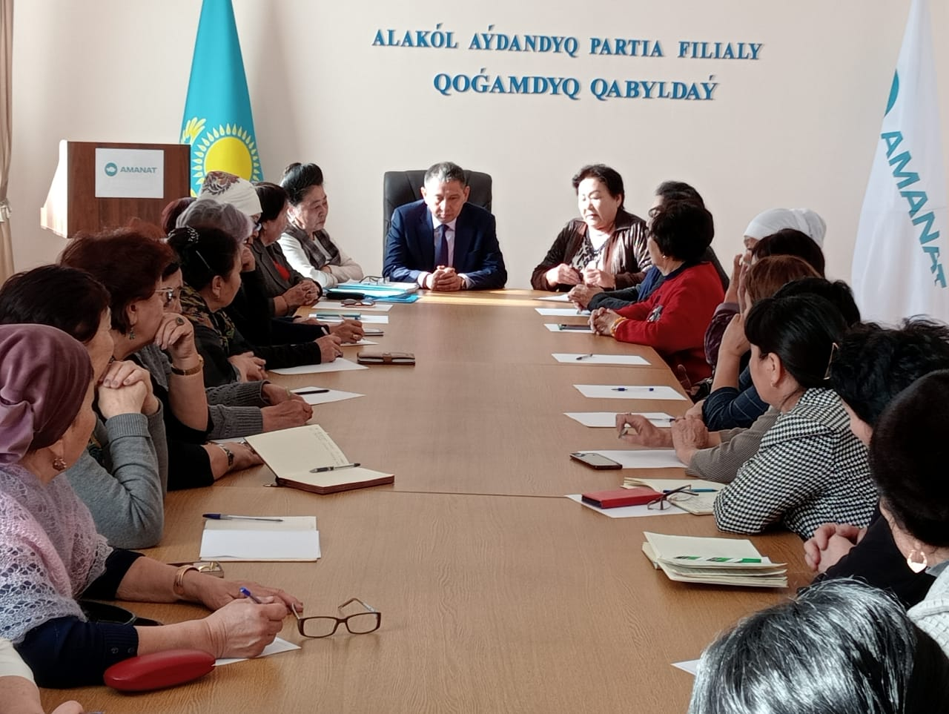

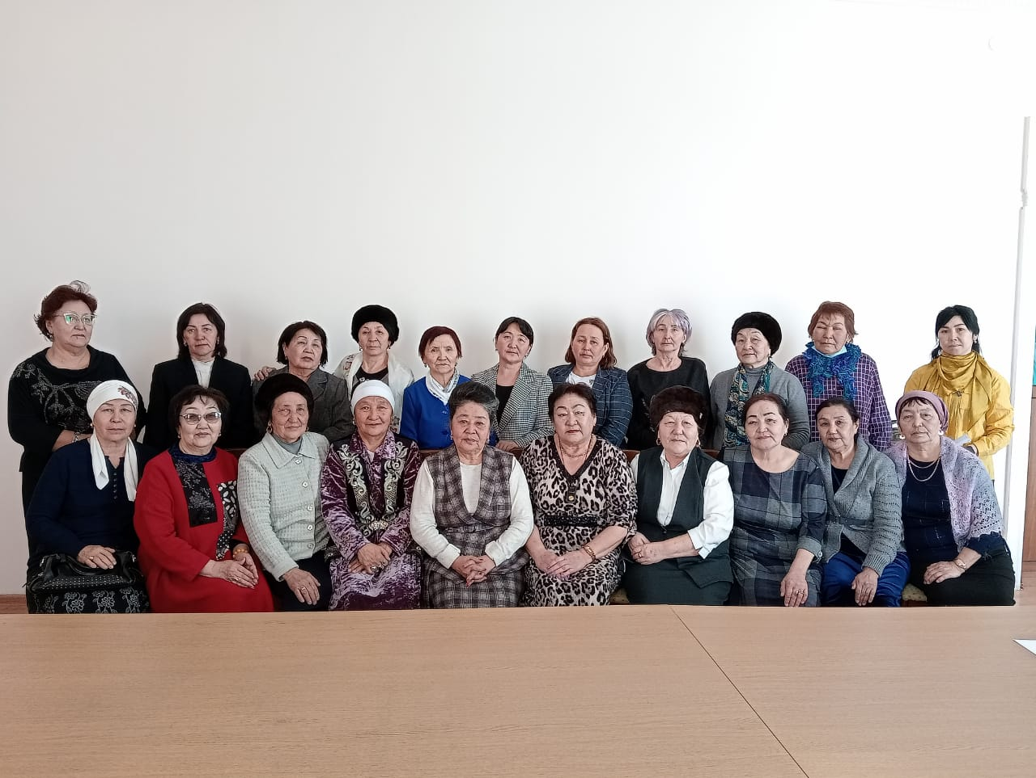
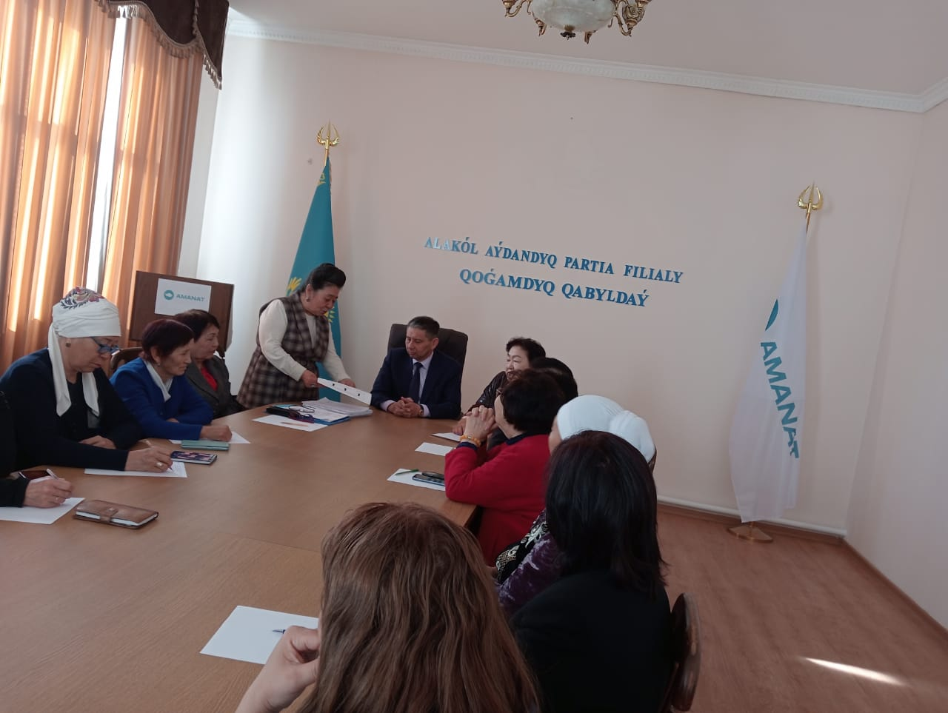

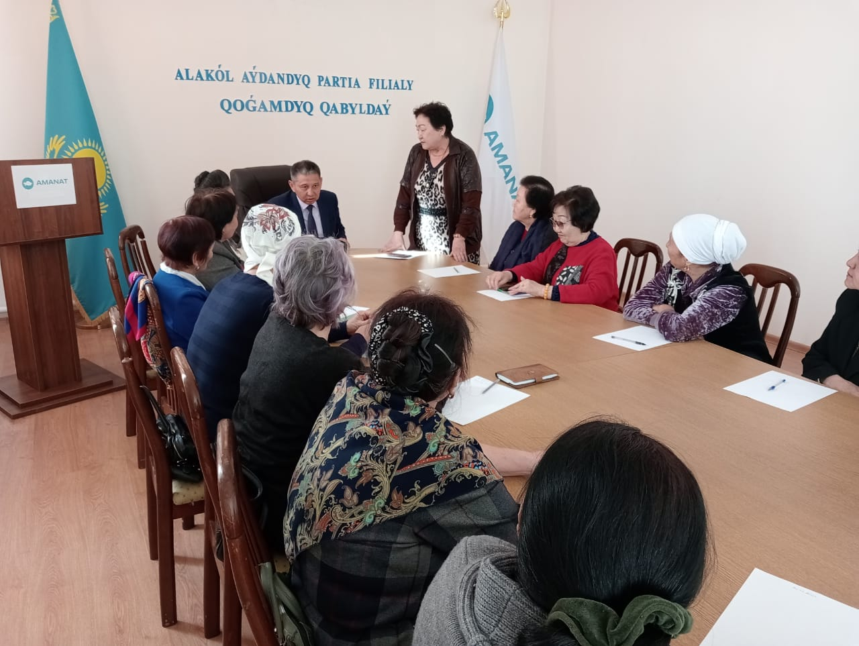
Аудандық Қоғамдық кеңес отырысы өтті.
Отырысқа Аудан әкімі Абдинов Алмас Сапарғалиұлы, Дюсебаева Ұ. Б. Алакөл ауданының Аналар кеңесінің төрайымы , К.Ж.Ксталасова – аудандық Қоғамдық кеңесінің төрайымы және ауданда ауылдарда сайланған "Аналар кеңесі" төрайымдары.
Отырысымыздың Мақсаты
- Әйел адамның бойындағы ұлттық ұстанымымызды ұлықтап, ХХІ ғасырдағы қазақ қызын жан - жақты, тәрбиелі, иманды, әдепті адамгершілік пен ізгілікке тәрбиелеп,қоғамның белсенді мүшесі екенін ұғыну, тәлім – тәрбиелеу жолын насихатау және қазақтың ұлттық дәстүрлерін келер ұрпаққа жеткізу.

